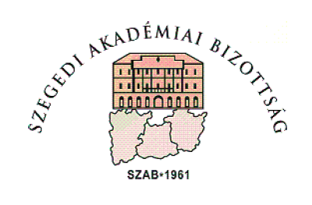

Reformáció, felekezetiség, művelődés, oktatás

A Szegedi Akadémiai Bizottság
Neveléstörténeti Munkabizottága

konferenciája a
Reformáció Emlékéve
alkalmából

Időpont: 2017. december 14. 13 óra

Helyszín:
MTA SZAB Székháza
Szeged, Somogyi utca 7.

PROGRAM

13.00 – 13.10 | Köszöntő
13.10 – 13.40 | Nóbik Attila (SZTE JGYPK)  Reformáció-recepció a dualizmus-kori neveléstörténet tankönyveinkben
13.40 – 14.10 | Vajda Tamás (SZTE Egyetemi Levéltár)  1872-1919 közötti egyetemi órai jegyzetek a román akadémia kolozsvári könyvtárában
14.10 – 14.40 | Babits Edit (EJTF)  Türelem. Nevelés. Pedagógusképzés a bajai képezde első évtizedeiben
14.40 – 15.00 | Kávészünet
15.00 – 15.30 | Presztóczki Zoltán (MNL CSML Hódmezővásárhelyi Levéltára)  Régimódi történet apai ágon. Szabó Magda személyes és családi kötődése Hódmezővásárhelyhez
15.30 – 16.00 | Miklós Péter (SZTE JGYPK, Emlékpont, Hódmezővásárhely)  Protestantizmus és katolicizmus között.  A szegedi egyetem és a csanádi püspökség
16.00 – 16.30 | Dudok Fanni (SZTE BTK)  A szegedi Bölcsészettudományi Kar és a szegedi Szeminárium hallgatói összetétele (1930-1939)
16.30 – 17.00 | Fizel Natasa (SZTE JGYPK)  Az Állami Polgári Iskolai Tanárképző Főiskola hallgatóinak konfesszionális összetétele
Az előadások 25 percesek, melyeket 5 perc kérdések és vita követ.

